Отчет по тематической неделе «Транспорт. ПДД»

На протяжении нескольких лет в детском саду ведется систематическая работа по обучению детей правилам дорожного движения.
С 9 – 13 сентября была объявлена неделя по ознакомлению с ПДД.

План тематической недели ПДД во второй младшей группе.

Понедельник. «Мы - пассажиры».
Цель: закреплять представления о видах транспорта, общественном транспорте, правилах пользования и поведения в нем; учить различать грузовой и легковой транспорт, называть части машин.
Утро.
НОД «Какие бывают машины?». 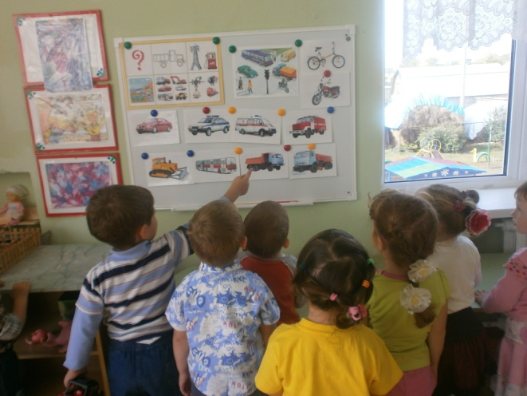
Целевая прогулка «Наблюдение за транспортом». 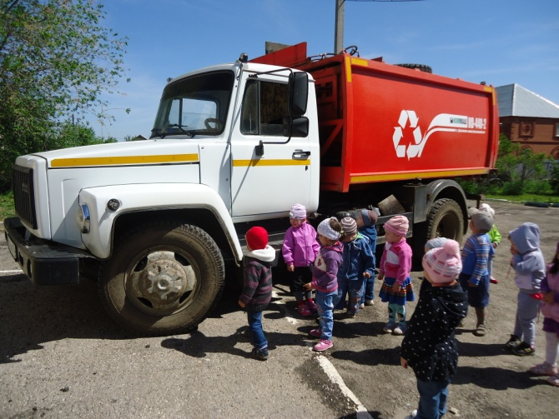 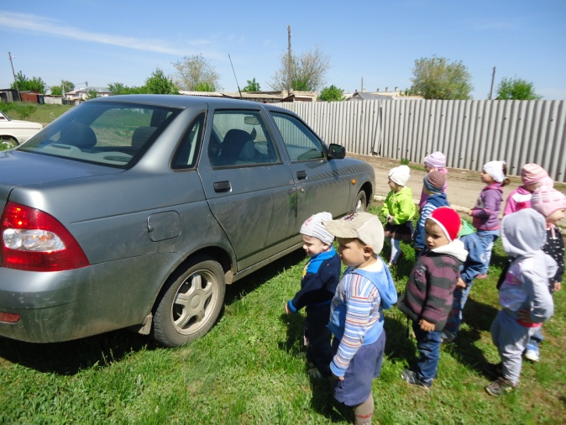
Подвижные игры: «Воробушки и автомобиль». 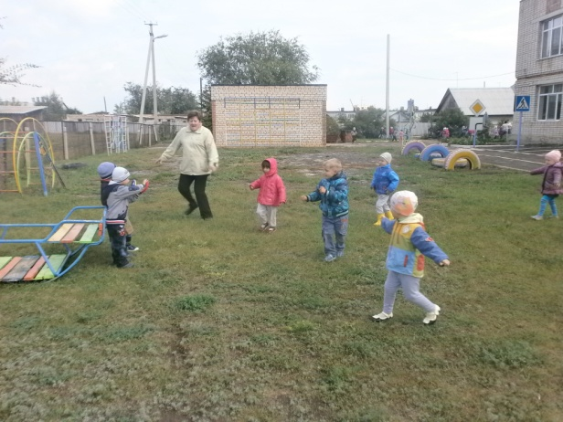
Театрализованные игры: «Едем на паровозике». 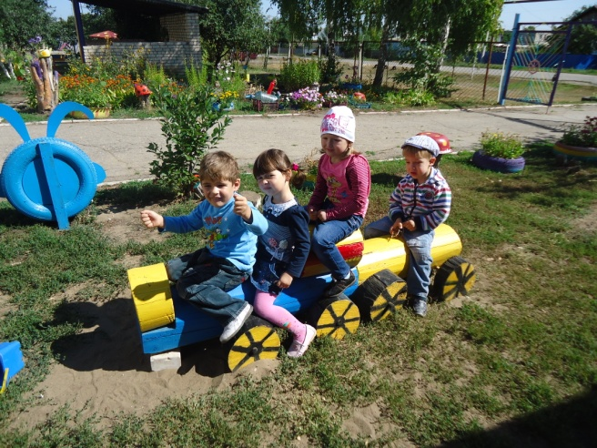
Вечер. Конкурс художественного творчества «Создаем пассажирский транспорт».
Вторник. «В гостях у Светофора».
Цель: уточнять представления о сигналах светофора, о транспортном и пешеходном светофорах, закреплять знания правил перехода проезжей части.
Утро.
Изобразительная деятельность на тему «Светофор» (аппликация) 
Целевая прогулка к перекрёстку.
Подвижные и дидактические игры «Сломанный светофор», «Стоп», «Три сигнала светофора». 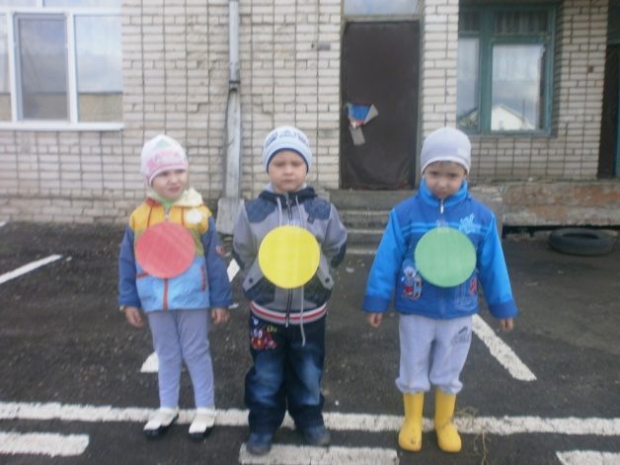
Театрализованные игры «Переходим улицу». 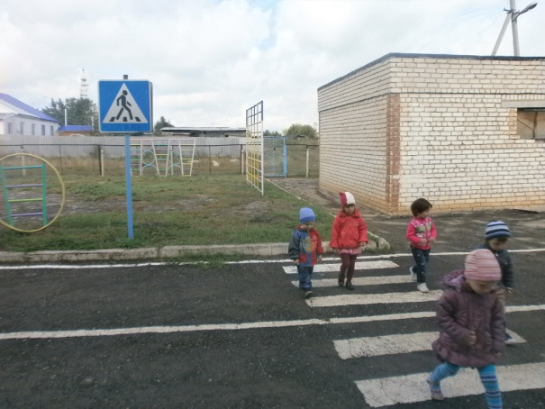
Вечер.
чтение художественной литературы «Айболит» К.Чуковского.
Среда. «День юного пешехода».
Цель: закреплять понятие «пешеход», тренироваться в применении знаний на практике.
Утро.
Чтение художественной литературы «Светофор» С. Михалков.
Целевая прогулка «Правила юного пешехода». 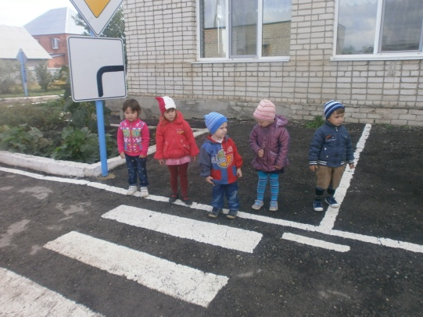
Игра «Умелый пешеход».
Вечер.
Конкурс «Лучший пешеход».
Четверг. «Я и улица».
Цель: уточнять и закреплять знание правил поведения на улице, проезжей части, тротуаре, выяснить готовность/ неготовность правильно действовать в сложившейся ситуации.
Утро.
Занятие «На улице – не в комнате, о том, ребята, помните!» 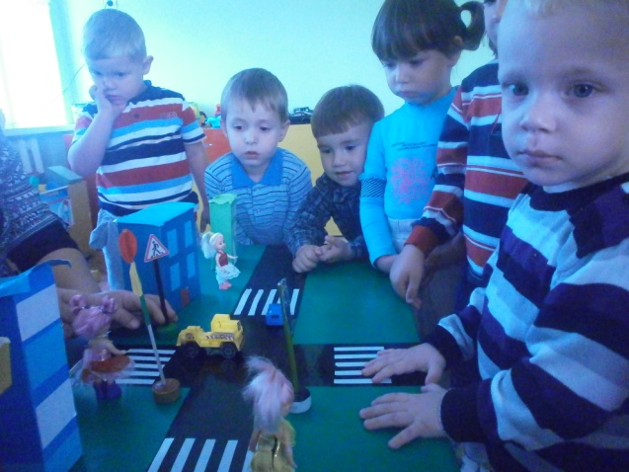
Целевая прогулка «Знакомство с улицей». 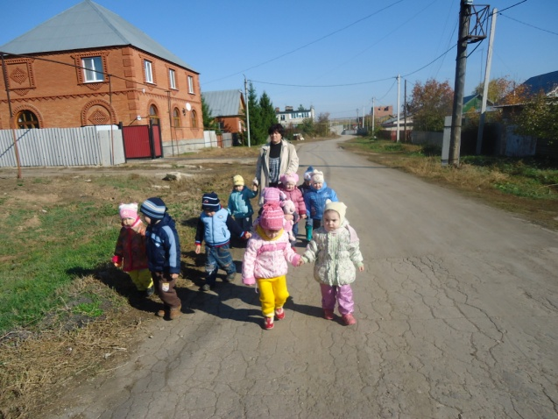
Коллективное творчество: конструирование из строительного материала на тему «Улица нашего села».
Дидактическая игра «Я шагаю по улице».
Вечер.
Театрализованная игра «Дорога к теремку».
Пятница. Развлечение «В гости к Чебурашке».
Цель: закреплять знание названий и назначения дорожных знаков, умение определять, какие знаки предназначены для водителей, а какие для пешеходов.
Утро.
Познавательно-развлекательная программа «В гости к Чебурашке». Она проводилось с целью закрепления правил поведения на дороге, дорожных знаков. Главными героями праздника были Светофор, Шапокляк, Чебурашка. Для них ребята читали стихи, пели песни, конечно же, играли в веселые игры «Паломанный светофор», «Знатоки», «Угадай, куда ехать», 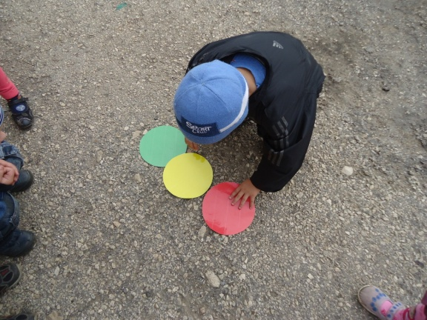 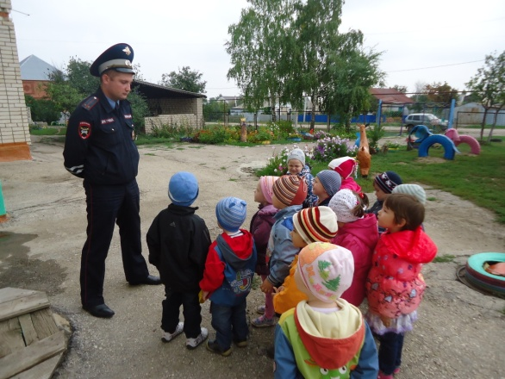
Целевая прогулка «Дорожные знаки».
Дидактические игры: «Учим дорожные знаки», «Угадай, какой знак», «Расставь дорожные знаки».
Вечер.
Игры по желанию детей на тему транспорт.
Оформлены памятки для родителей в родительском уголке «Родителям о правилах дорожного движения», «Памятка для родителей по воспитанию грамотного пешехода», «Соблюдение правил в автомобиле».

